Fahrradparksystem Anlehnparker 4800 XXBF

WSM - Walter Solbach Metallbau

Eigenschaften

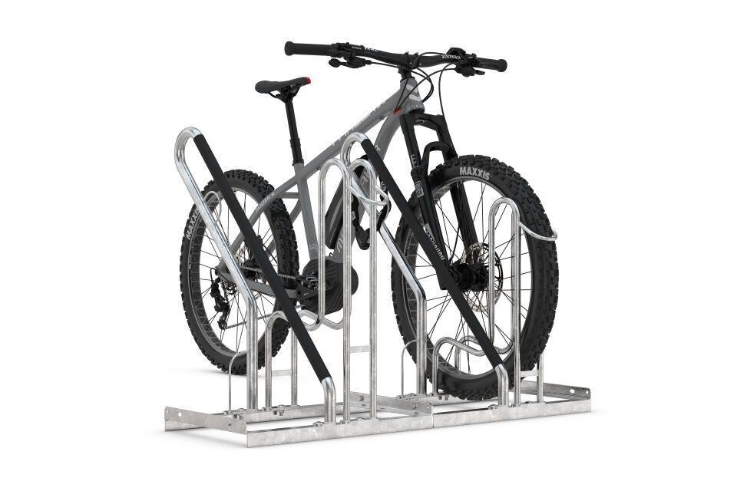

Farbton

metallfarben

Montageart

Freiaufstellung, Befestigung auf vorh. Fundamentrahmen

Oberfläche

feuerverzinkt

Werkstoff

Stahl

Breite (mm)

600,00

Höhe (mm)

756,00

Gewicht (kg)

11,00 - 11,20

Einparkart

Zum Einstellen mit Umkippschutz

Einstellplätze

1

Seiten

Einseitig

Radabstand (mm)

500